باسمه تعالی
1- ايمان 2- تقوا 3- توبه 4- اخلاص در عمل
از ديگر عوامل مؤثر در عاقبت بخيري، اخلاص در عمل است
از «اخلاص» به اکسير اعظم تعبير شده است. يعني يک عمل به ظاهر کوچک همراه با اخلاص از کوهي از عمل بدون اخلاص با ارزش تر است. اخلاص به عمل انسان بها و قيمت مي دهد. عمري عبادت بدون اخلاص، پشيزي ارزش ندارد.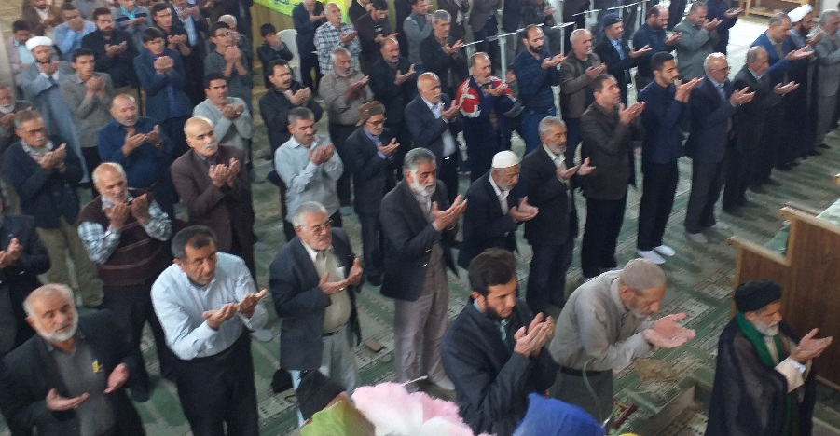
بندگي، امري مستمر و ادامه دار است و به يک روز و يک ماه و يک سال خاتمه نمي يابد. اگر در اين ميان لغزشي صورت گيرد انسان زمين مي خورد. آدمي هر قدر که مراحل بندگي را بپيمايد،‌ شيطان نيز با حيله هاي قوي تر وارد مي شود و هيچ گاه انسان از اين دشمن قسم خورده به طور کامل راحت نمي گردد. البته اگر مؤمني به درجه مخلـَصين برسد ديگر شيطان را به او راهي نيست. «قال رب بما اغويتني لازينن لهم في الارض و لاغوينهم اجمعين الا عبادك منهم المخلصين؛ (سوره مباركه حجر، 39و40)
ابليس گفت: پـروردگـارا! به خاطر اين كه مرا گمراه ساختى (و اين انسان زمينه بدبختى مرا فراهم ساخت) من نعمتهاى مادى روى زمين را در نظر آنهازينت مى دهم (و انسانها را به آن مشغول مى دارم) و سرانجام همه را گمراه خواهم ساخت مگر آن بندگان خالص شده تو.لذا بايد سعي کرد هر کاري را فقط براي رضاي خداوند انجام داد.
«بِسمِ الله الرَحمنِ الرَحیمِ» إِنَّآأَعطَینَاکَ الکَوثَرَ (1) فَصَلِ لِرَبِکَ وَانحَر(2)إِنَّ شَانِئَکَ هُوَالأَ بتَرُ(3) «صَدَقَ الله العَليُ العَظیم»

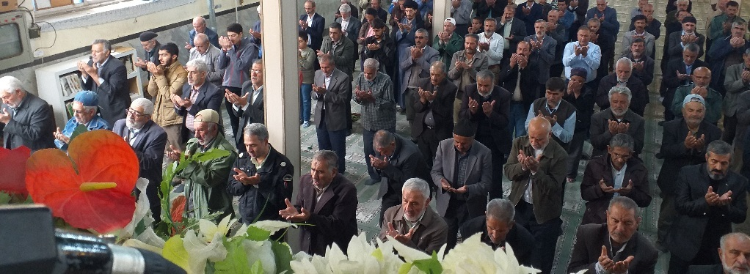
حضرت امام خمینی(ره): ‬
در نهاد و سرشت آمریكا، كینه و دشمنى با اسلام ناب محمدى(ص) موج مى‏زند
* ضرورت پیروی از سنت الهی پیامبر اسلام در مبارزه با مستکبران عالم
هر كس نگاه كند به سیره انبیا از صدرعالم تا حالا، مى‏بیند (كسانى) كه اطراف انبیا جمع شدند، مظلوم‏ها هستند، كسانیكه مقابل انبیا بودند، قلدرها بودند. ما هیچ نبى‏اى را سراغ نداریم كه با یك قلدرى ساخته باشد به ضد ملت خودش و هیچ وصى نبى‏اى را سراغ نداریم كه ساخته باشد به ضد ملت خودش. این سیره انبیا از صدر عالم تا زمان خاتم همین بوده است كه در مقابل این‏قدرت‏هایى كه ظالم بودند، بایستند.(صحیفه امام، ج ۱۵، ص‏۵۰۷)

* دشمنى همیشگى استكبار با اسلام‏
بزرگترین ساده‏اندیشى این است كه تصور كنیم جهانخواران خصوصا آمریكا از ما و اسلام عزیز دست برداشته‏اند. ما نباید لحظه‏اى از كید دشمنان غافل بمانیم. در نهاد و سرشت آمریكا، كینه و دشمنى با اسلام ناب محمدى(ص) موج مى‏زند.(صحیفه امام، ج‏۲۱، ص‏۵۲)

